Daniel Johnston gæster VEGA med københavnske Phil Shivers i ryggen

Den amerikanske ener gæster Lille VEGA onsdag den 15. maj, hvor Phil Shivers står for både opvarmning og opbakning.

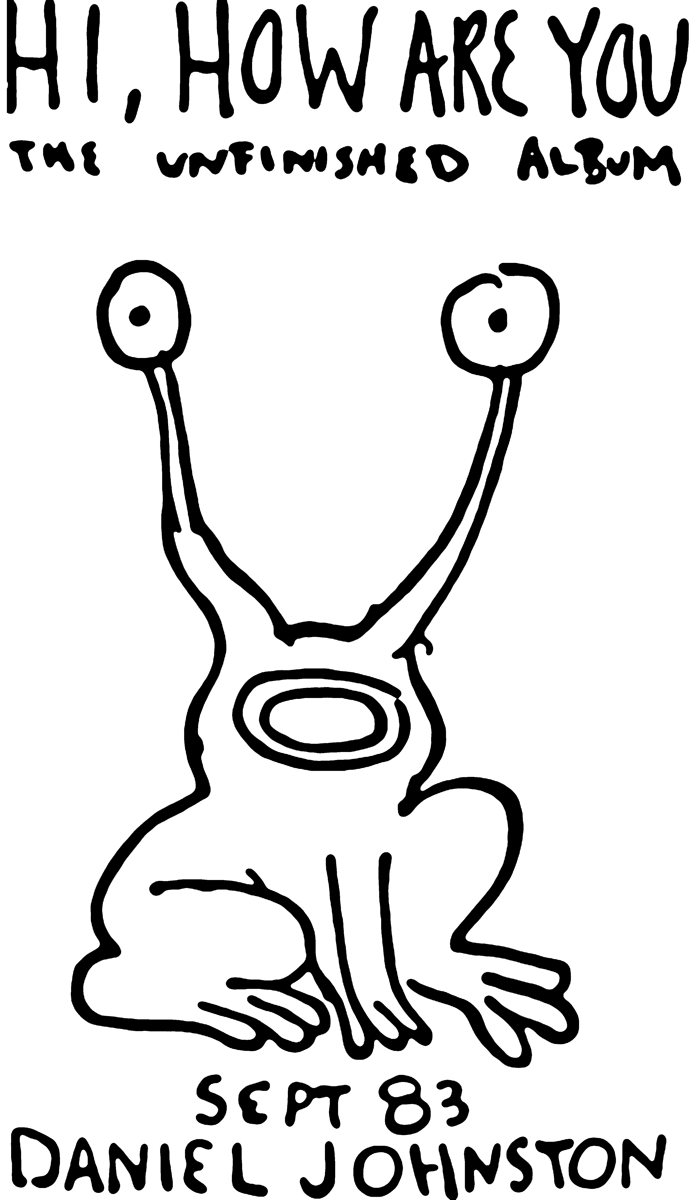Daniel Johnston (US)

Daniel Johnston indleder sin Europa-turné i København, hvor Lille VEGA lægger scene til en helt særlig koncertoplevelse med den excentriske multikunstner. Da Daniel Johnston sidst gæstede Danmark i 2010, fik han store anmelderroser for koncerterne i Voxhall og VEGA.

Daniel Johnston har været en kultfigur, siden han debuterede med lo-fi-udgivelsen *Songs of Pain* i 1981. Siden er det blevet til 17 studiealbum, og Daniel Johnstons Europa-turné finder sted kort før 30-års jubilæet for hans mest kendte album *Hi, How Are You?* fra 1983.

Daniel Johnston er ikke nogen helt almindelig mand. Til tider kan musikken næsten drukne i historierne om hans psykiske lidelser og usædvanligt lidenskabelige forhold til sodavand, tegneserier og The Beatles. Der er dog ingen tvivl om hans musikalske meritter. For eksempel er det nok de færreste, der kan prale af en dedikeret fanbase, der tæller så prominente og forskellige navne som Eddie Vedder, Tom Waits, Beck, Conor Oberst og The Flaming Lips.

Phil Shivers (DK)

Phil Shivers har fået æren af at agere både support og backingband for Daniel Johnston. Bandet har desuden håndplukket setlisten, der kommer godt omkring i Daniel Johnstons fyldige bagkatalog.

Phil Shivers alias Mikael Olesen spiller en støvet blanding af country, folk og blues inspireret af blandt andre Gillian Welch og Townes Van Zandt. Phil Shivers starter aftenen med en uropførelse af albummet *The Deserter*, der udkommer senere på året. Sangene til det nye album er blevet høvlet til på landevejen, hvor Phil Shivers sidste år tilbagelagde 25.000 km og spillede Europa tyndt. Turnéen blev afbrudt af en flyvetur hjem til Danmark for at åbne for Justin Townes Earle i Pumpehuset og Train.

Phil Shivers består i dagens anledning af sangskriver og guitarist Mikael Olesen, Jay Habib Zamroud (FastPoHolmen, Beurre Noir) på mandolin samt dobro og Rasmus Jusjong (Folkeklubben, Dangers of the Sea, Dans & Lær) på trommer. Når Daniel Johnston indtager scenen, bliver bandet udvidet med Trine Trash (Fastpoholmen, Beurre Noir) på keys og Anna Widlund på bratsch.

- Info

Lille VEGA - Onsdag den 15. maj 2013

Dørene åbner: kl. 20.00

Billetpris: 200 kr.

Links: <http://vega.dk/arrangementer/daniel-johnston-10805.html>  
<http://www.pledgemusic.com/projects/philshiversthedeserter>